
第二框 用联系的观点看问题

情景导入 | 学习目标
现代安全经济学“三角形理论”认为，经济是两条斜边(一条是实体经济、另一条是虚拟经济)，安全是底边。如果没有底边的支撑，即使经济发展再快，也构不成稳定的三角形。  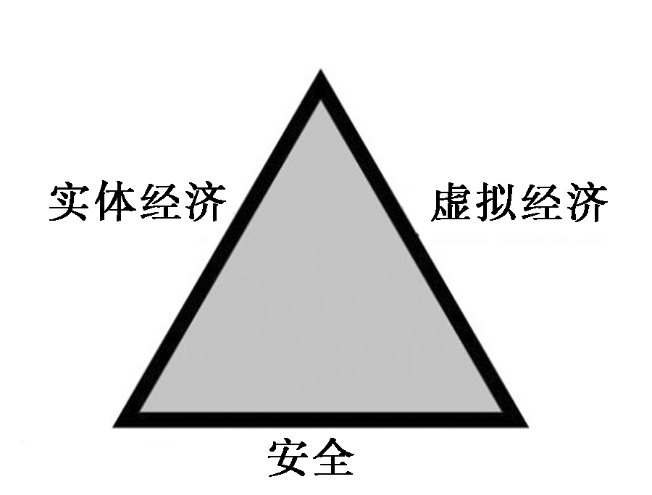  现代安全经济学“三角形理论”是如何用联系的观点看问题的？让我们走进今天的课堂，一起揭示这其中的道理。 |  通过实例分析，学会从整体上把握事物的内部联系。   分析实例，理解办事情要从整体着眼，寻求最优目标，培养辩证思维的能力。[重点]   掌握学习系统优化的方法及要求，用系统优化的方法安排学习与生活。[重点＋难点]
一、坚持整体与部分的统一
1.整体与部分的含义
(1)整体是事物的全局或发展的全过程，从数量上看它是一。
(2)部分是事物的局部或发展的各个阶段，从数量上看它是多。
2.整体与部分的辩证关系
(1)区别：整体和部分在事物发展过程中的地位、作用和功能各不相同。
 教材“探究问题1”
(1)人是一个整体，手包括手指是整个身体的一部分，部分的功能及其变化会影响整体的功能，关键部分的功能及其变化甚至对整体的功能起决定作用。吴道子所画钟馗“一身之力俱在食指，不在拇指，故不敢改，若改动一个手指，就要改全身、改全画”，如果改动了这一手指，就会影响到人物的整体，所以，黄筌无法改动吴道子的画。
(2)一幅画就是一个整体，在这幅画中的每一笔、每一画都作为这个整体的一部分而存在。吴道子所画的“钟馗捉鬼图”很好地处理和运用了整体与部分的关系。所以，我也不会去改动吴道子的画。
(2)联系：①整体是由部分构成的。部分的功能及其变化会影响整体的功能，关键部分的功能及其变化甚至对整体的功能起决定作用。
②部分是整体中的部分。整体的功能、状态及其变化也会影响部分。
教材“探究问题2”
整体和部分是相互联系、密不可分的。整体是由部分构成的，部分是整体中的部分，离开了整体，部分就不成其为部分。 离开了人的身体的手已不再具有手所应有的功能，和身体没有了任何联系，也就不能算是人的一个部分了。
(3)方法论
①我们应当树立全局观念，立足整体，统筹全局，选择最佳方案，实现整体的最优目标，从而达到整体功能大于部分功能之和的理想效果。
②同时必须重视部分的作用，用局部的发展推动整体的发展。
二、掌握系统优化的方法
1.整体和部分的关系，在一定意义上就是系统和要素的关系。
教材“探究问题3”
(1)整体和部分的辩证关系是：一方面，整体和部分是相互区别的。整体是事物的全局或发展的全过程，而部分是事物的局部或发展的各个阶段。整体和部分在事物发展过程中的地位、作用和功能各不相同。整体居于主导地位，整体统率着部分，具有部分所不具备的功能，部分在事物的存在和发展过程中处于被支配的地位，部分服从和服务于整体。另一方面，整体和部分又是相互联系、密不可分的。整体是由部分构成的，离开了部分，整体就不复存在。部分的功能及其变化会影响整体的功能，关键部分的功能及其变化甚至对整体的功能起决定作用。部分是整体中的部分，离开了整体，部分就不成其为部分。整体的功能、状态及其变化也会影响到部分。木桶作为一个整体，是由一块块木板组成的，没有一块块的木板，也就不会有木桶的存在；而每一块木板都是木桶的一部分，只有在木桶中，这一块块木板才有意义，才能够起到盛水的作用；每一块木板在整个木桶中都具有至关重要的作用，缺失了任何一块，木桶都将不能再盛水。木桶和木板是有机的统一，片面强调一方是不足取的。
(2)如机械手表的内部结构比较复杂，是由许多零件组成的有机整体，这些零件只有在这个整体中才具有手表的意义，而任何一个零件的缺失，都可能会导致整个手表功能的丧失；一个班级是由许多个学生组成的，每个学生所学知识都是由各个学科组成的等。
2.系统的基本特征
(1)整体性：系统作为一个整体具有它的每一个要素都不能单独具有的功能。
(2)有序性：系统的各要素总是按照一定的顺序和方向发生作用的。
(3)内部结构的优化趋向：系统内部各要素的结合，使系统的功能具有了优化趋向。
教材“探究问题4”
(1)系统是由相互联系和相互作用的诸要素构成的统一整体。这就要求掌握系统优化的方法。掌握系统优化的方法，要着眼于事物的整体性，要注意遵循系统内部结构的有序性，要注重系统内部结构的优化趋向。唐代韩愈的“提要钩玄”法，抓住了系统内部各要素之间的内在联系，提出纲要，钩出精义，就能把握书的精髓，“把书读薄”。联系具有多样性。一本书包含多方面的内容，人们从不同的角度研读，解决不同方面的问题，从不同的方面掌握书中各部分之间的联系，并扩展开来，从而对书的整体及各部分都有一个全面而深刻的认识，这样就能更好地理解书的精义，把握书的全体，“把书读厚”。
(2)根据自己的实际情况总结自己的学习经验，找出适合自己的学习方法。
3.方法论：要求我们用综合的思维方式来认识事物。要着眼于事物的整体，从整体出发，把各个部分、各个要素联系起来考察，统筹考虑，优化组合，形成关于这一事物的完整准确的认识。

(1)整体与部分的关系即系统与要素的关系。( )
(2)整体功能等于部分功能之和。( )
(3)关键部分的功能及其变化甚至对整体的功能起决定作用。( )
(4)重视部分的作用，即局部的发展优先于整体的发展。( )
(5)掌握系统优化的方法就是遵循系统内部结构的有序性。( )
提示 (1)× (2)× (3)√ (4)× (5)×
教材“探究问题5”
(1)不是。
(2)冯湛之所以能造出性能极佳的多桨船，是因为他善于思考，充分发挥主观能动性，把自己的思考总结运用到造船的实践中，集中了各种船的优势，终于造出了新式战船。冯湛运用的是综合的思维方式。这样的思维方式对我们的启发是：我们在分析问题、认识事物时，要注意运
用系统优化的方法，要注重系统内部结构的优化趋向，整体的功能不是部分的简单相加，要明白系统内部各要素的有机结合，使得整体的功能大于部分功能之和。系统优化的方法要求我们用综合的思维方式来认识事物，既要着眼于事物的整体，从整体出发认识事物和系统，又要把事物和系统的各个部分、各个要素联系起来进行考察，统筹考虑，优化组合，最终形成关于这一事物的完整准确的认识。只有这样，才能把事情做得更好。
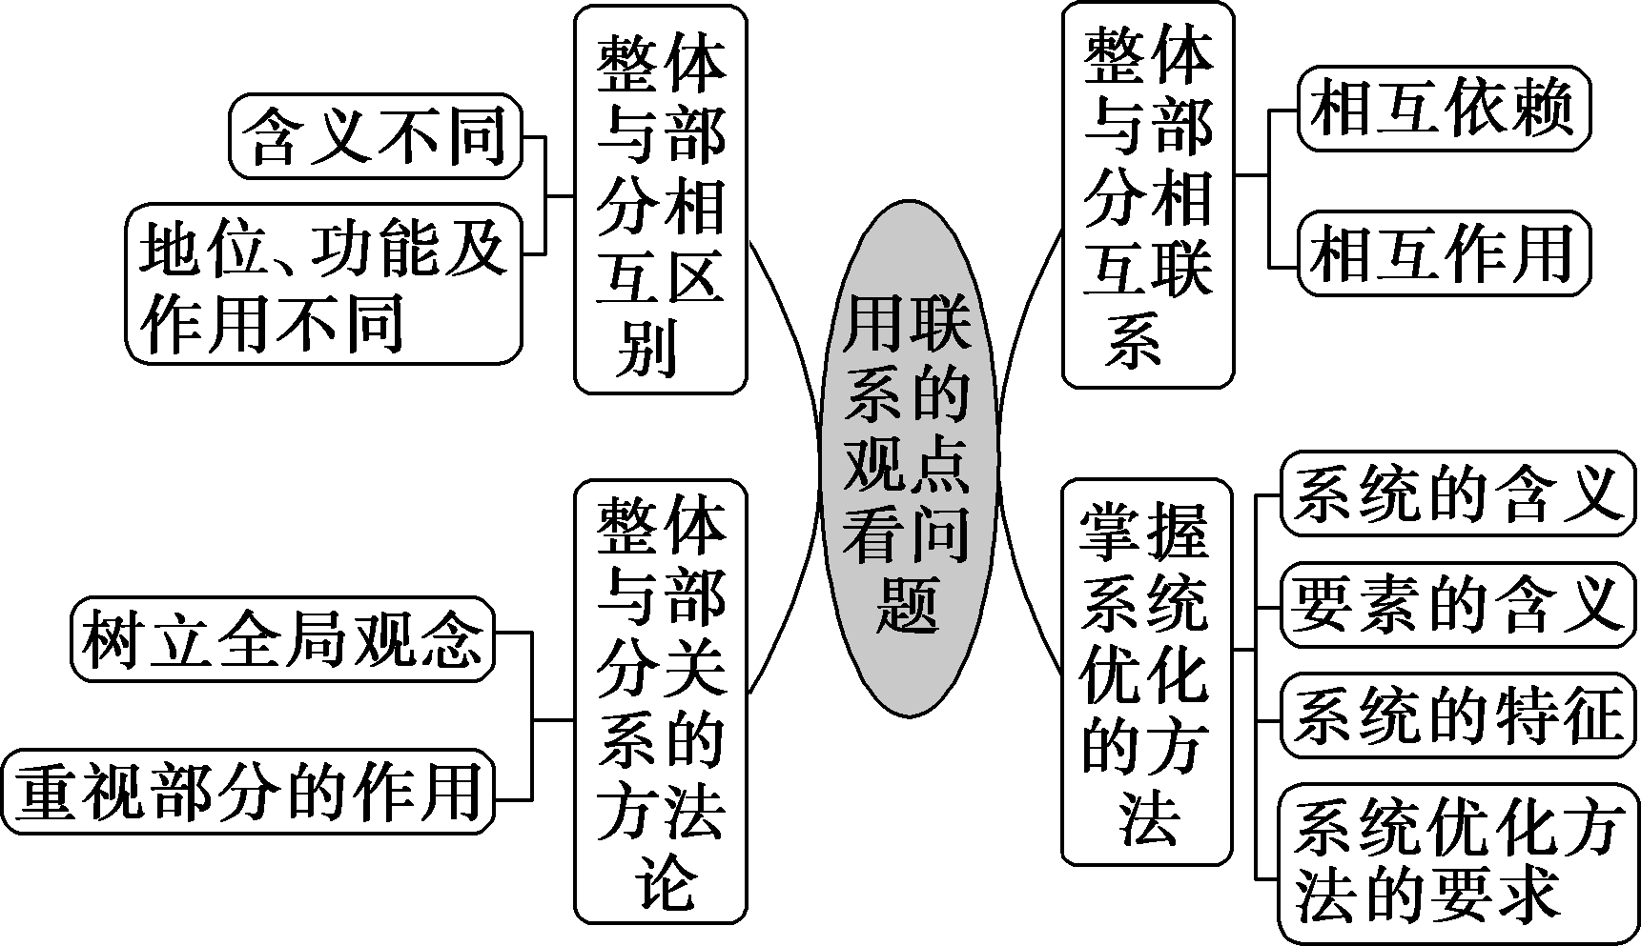
 整体和部分的辩证关系
【背景材料】
在2018年11月上海举办的中国国际进口博览会中，中国向全球展示中国的发展。展品涉及汽车、智能装备、家电、纺织等领域，这些领域的发展也带动了中国经济的发展。中国作为世界上的第二大经济体，“世界好，中国才能好；中国好，世界才更好。”一个经济全球化的今天，让中国与世界更近。
运用整体与部分的关系原理，谈谈你对“世界好，中国才能好；中国好，世界才更好”的看法。
(1)整体与部分既相互区别又相互联系，密不可分。世界与中国是整体与部分的关系。(2)整体是事物的全局，统率着部分，在事物发展过程中居于主导地位；部分是整体中的部分，世界发展了，中国才能更好地发展，所以世界好，中国才能好。(3)部分会影响整体，中国是世界的一部分，中国的发展会促进世界的发展，所以，中国好，世界才更好。
整体与部分的辩证关系
 |  | 整体 | 部分
区别 | 内涵 | 整体是事物的全局或发展的全过程，从数量上看它是一 | 部分是事物的局部或发展的各个阶段，从数量上看它是多
区别 | 地位 | 整体在事物的存在和发展过程中居于主导地位 | 部分在事物的存在和发展过程中处于被支配的地位
区别 | 功能 | 整体统率部分 | 部分服从和服务于整体
联系 | 相互依赖，不可分割 | (1)整体是由部分构成的，离开部分，整体就不复存在  (2)部分是整体中的部分，离开整体，部分就不成其为部分
联系 | 相互影响 | 部分的功能及其变化会影响整体的功能，关键部分的功能及其变化甚至对整体的功能起决定作用；整体的功能、状态及其变化也会影响部分
联系 | 相互转化 | 整体和部分在一定条件下可以相互转化是指原来作为整体的事物，相对于更高层次的系统来说，它又成了部分；原来作为部分的东西，相对于更低层次的系统来说，它又成了整体
 整体与部分的关系不同于整体功能与部分功能的关系。
(1)整体一定大于部分，但整体功能不一定大于部分功能之和。(2)只有当部分以最优化的方式组成整体时，整体的功能才会大于部分功能之和。
 (2018·高考全国卷Ⅲ)中国的发展与世界的发展依存度日益加深。中国的发展离不开世界，世界的发展越来越得益于中国。其中蕴含的哲学道理是( )
①整体由部分构成，整体的功能存在于各个部分之中
②部分区别于整体，整体的状况不一定影响部分
③部分影响整体，部分的发展有利于整体的发展
④整体与部分相互依存，部分在整体中的地位是发展变化的
A.①② B.①④
C.②③ D.③④
[解析] 世界的发展越来越得益于中国，体现了部分的功能及其变化影响着整体功能，③正确；中国的发展与世界的发展依存度日益加深，体现了整体与部分相互依存，中国在世界发展中的作用越来越重要，体现了部分在整体中的地位是发展变化的，④正确。整体功能不是部分功能的简单相加，整体具有部分所不具备的功能，不能说整体功能存在于部分之中，①错误；整体居于统率地位，影响和制约着部分，②错误。
[答案] D
 系统优化的方法
【背景材料】
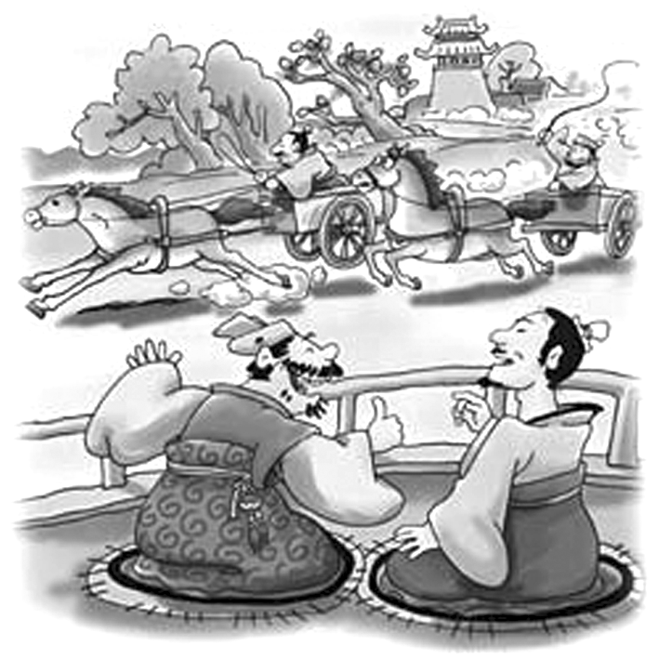
战国时代，齐王常与他的大将田忌赛马，双方约定每场各出一匹马，分三场进行比赛。齐王的马有上、中、下三等，田忌的马也有上、中、下三等，但每一等都比不上齐王同等的马，于是田忌屡赛屡输。一日，田忌的宾客、对军事颇有研究的孙膑给田忌出了一个主意，用下、上、中等马分别与齐王的上、中、下等马比赛，结果以二比一赢了齐王。
孙膑运用的是什么思维方法？这个故事给我们什么启发？
(1)运用了系统优化的方法。不在意一匹马的比赛结果，而是统筹全局，注重整体目标；遵循有序性，根据对方的部署，调整马匹的出场次序；通过合理安排次序，使系统结构出现优化调整，收到理想效果。
(2)想问题办事情要着眼于事物的整体，从整体出发，把各个部分、各个要素联系起来进行考察，统筹考虑，优化组合，最终形成关于这一事物的完整准确的认识，找到解决问题的最优方法。
1.系统与要素的含义：系统是由相互联系和相互作用的诸要素构成的统一整体。要素是组成一个整体的相互作用着的部分。
整体和部分的关系，在一定意义上就是系统和要素的关系。
2.系统的基本特征和系统优化的方法
(1)系统的基本特征
①整体性：系统作为一个整体具有它的每一个要素都不能单独具有的功能。②有序性：系统的各要素总是按照一定的顺序和方向发生作用的。③内部结构的优化趋向：系统内部各要素的结合，使系统的功能具有了优化趋向。
(2)系统优化的方法
①实践方面：要着眼于事物的整体性，重视整体功能的发挥。要注意遵循系统内部结构的有序性，使各要素按照一定的顺序和方向发生作用。要注重系统内部结构的优化趋向，力求实现整体功能大于部分功能之和。②认识方面：用综合的思维方式来认识事物。要着眼于事物的整体，从整体出发，把各个部分、各个要素联系起来考察，统筹考虑，优化组合，形成关于这一事物的完整准确的认识。
 现代企业发展中，人们更多地运用长板原理——当你把桶倾斜，你会发现能装多少水决定于你的长板(核心竞争力)。当你有了一块长板，可以围绕这块长板展开布局，把自己的优势发挥出来；如果你同时拥有系统化的思考，你就可以用合作、购买的方式补足其他短板。由此，对企业发展的哲学启示有( )
①充分认识关键部分对整体功能的决定作用，懂得扬长补短，提升核心竞争力 ②树立整体和全局意识，发挥整体的统率作用，兼并弱势企业，增强优势企业实力 ③掌握系统优化的方法，统筹考虑，发挥自身比较优势，积极参与市场分工与协作 ④打破系统内部结构的有序性，大胆创新，选择最佳经营战略，实现最优发展目标
A.①③ B.②④
C.①④ D.②③
[解析] 注意题干指向“企业发展”。长板原理告诉我们要掌握系统优化的方法，发挥长板优势，弥补短板劣势，①③符合题意。同时，该原理强调要重视部分，故②与题意不符；要利用系统优化的方法，而不是打破系统内部结构的有序性，排除④。
[答案] A
[易混比较]
整体与部分的关系和系统与要素的关系
整体与部分的关系，在一定意义上也是系统与要素的关系，这两对关系是有区别的，不能完全等同。这里讲的“一定意义上”主要是指两对关系具有共性的方面，即两对关系都强调整体性原则，都是相互依赖的两方面。至于系统论中讲的有序性原则等，整体与部分的关系中就没有。
[易错警示]
 整体功能总是大于部分功能之和。
[点拨] 这种观点是错误的。整体和部分既相互区别又相互联系。二者的地位、作用和功能不同。当各个部分以有序、合理、优化的结构形成整体时，整体的功能就会大于各个部分功能之和；而当部分以无序、欠佳的状态及结构形成整体时，各部分原有的性能得不到发挥，力量削弱，甚至相互抵消，这时整体功能只会小于各部分功能之和。对此应具体分析、区别对待。
 有时部分决定整体，有时整体决定部分。
[点拨] 这种说法是不科学的。
(1)整体是事物发展的全局或发展的全过程，从数量上看它是一；部分是事物的局部或发展的各个阶段，从数量上看它是多。整体居于主导地位，整体统率着部分，具有部分所不具备的功能；部分在事物的存在和发展过程中处于被支配地位，部分服从和服务于整体。
(2)整体与部分相互联系、密不可分。一方面，整体离不开部分。整体是由部分构成的，离开部分，整体就不复存在；部分的功能及其变化会影响整体的功能，关键部分的功能及其变化甚至对整体的功能起决定作用。另一方面，部分离不开整体。部分是整体中的部分，离开整体，部分就不成其为部分；整体的功能、状态及其变化也会影响部分。
加快推进京津冀协同发展
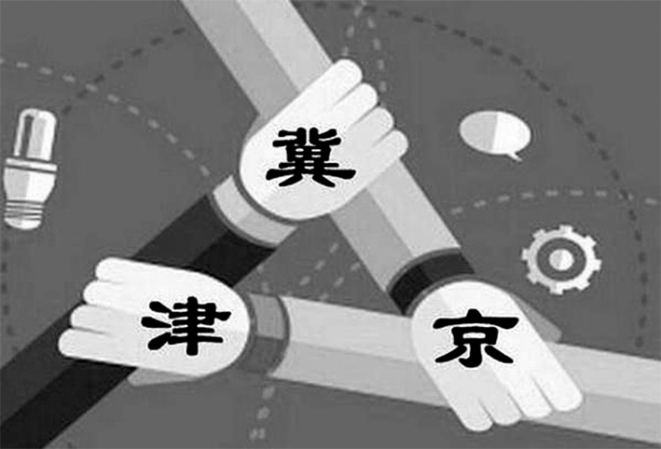
材料一 2019年1月16日至18日，中共中央总书记、国家主席、中央军委主席习近平在京津冀考察，主持召开京津冀协同发展座谈会并发表重要讲话。习近平充分肯定京津冀协同发展战略实施以来取得的显著成效。他强调，京津冀协同发展是一个系统工程，不可能一蹴而就，要做好长期作战的思想准备。京津冀地缘相接、人缘相亲，地域一体、文化一脉，历史渊源深厚、交往半径相宜，完全能够相互融合、协同发展。为此，京津冀三地发展要自觉打破自家“一亩三分地”的思维定式，着力推动三地经济朝着目标同向、措施一体、作用互补、利益相连的路子走下去，努力实现一加一大于二、一加二大于三的效果。
材料二 2019年1月2日，《国务院关于河北雄安新区总体规划(2018－2035)的批复》正式公布。批复意见共14条，明确了雄安新区承接北京非首都功能疏解的使命，同时确定将与北京城市副中心形成北京新两翼、与张北地区形成河北两翼的战略地位，并从国土空间开发、生态自然环境优化、数字智能之城创建等方面，对这座“未来之城”提出了具体要求。强调要紧紧抓住疏解北京非首都功能这个“牛鼻子”，积极主动对接疏解需求，科学规划功能布局，促进生产要素合理有序流动，增强雄安新区内生发展动力。要坚持城乡统筹、均衡发展、宜居宜业，形成“一主、五辅、多节点”的城乡空间布局。
1.结合材料，运用联系的相关知识，说明京津冀三地发展为什么要打破“一亩三分地”的思维定式。
(1)事物是普遍联系的，要用联系的观点看问题。京津冀地域一体、文化一脉，是一个密切联系着的有机整体，仅从自身的角度考虑问题是有局限性的，必须打破“一亩三分地”的思维定式。
(2)坚持整体与部分的统一，要树立全局观念，立足整体，统筹全局，选择最佳方案，实现整体的最优目标，从而达到整体功能大于部分功能之和的理想效果。只有打破“一亩三分地”的思维定式，切实推动京津冀三地经济朝着目标同向、措施一体、作用互补、利益相连的路子走下去，才能实现一加一大于二、一加二大于三的效果。
2.结合材料，分析说明《国务院关于河北雄安新区总体规划(2018－2035)的批复》(简称《批复》)是如何体现系统优化的方法的。
(1)把握系统的整体性。《批复》从整体着眼，明确了雄安新区发展具体要求。
(2)注重系统内部结构的有序性。《批复》强调要紧紧抓住疏解北京非首都功能这个“牛鼻子”，科学规划功能布局，促进生产要素合理有序流动，增强雄安新区内生发展动力。
(3)实现内部结构的优化趋向。《批复》坚持城乡统筹、均衡发展、宜居宜业，形成“一主、五辅、多节点”的城乡空间布局。
1.雄安新区设立对打造京津冀城市群的引擎，促进这一地区科学发展、一体化发展，促进全国改革开放和经济社会发展都具有重大意义。这体现出( )
A.事物之间是普遍联系、相互决定的
B.要注重系统内部结构的优化趋向
C.部分的功能影响着整体的功能
D.部分统率着整体
解析：选C。设立雄安新区对促进京津冀这一区域科学发展、一体化发展以及促进全国改革开放和经济社会发展都具有重大意义。这体现出部分的功能影响着整体的功能，C入选；A中“相互决定”表述错误；B材料没有体现；整体统率着部分，D错误。
2.京津冀一体化是党中央作出的一项重大战略决策，目的是加强环渤海及京津冀地区经济协作。要实现 “1＋1＋1>3”的效果，必须( )
①注重优化京津冀经济功能
②要发挥北京作为首都的统率作用
③把京津冀作为一个整体通盘考虑
④补齐津冀在政治文化方面的短板
A.①③ B.②③
C.②④ D.①④
解析：选A。加强环渤海及京津冀地区经济协作，实现“1＋1＋1 >3”的效果，必须立足整体，树立全局观念，把京津冀看作一个系统，注重三者之间的优化趋向，①③正确；整体统率部分，在京津冀一体化中，北京属于部分，②错误；题干强调的是通盘考虑京津冀协同发展而不是补齐津冀在政治文化方面的短板，④不选。
3.京津冀协同发展是一个系统工程，不可能一蹴而就，要做好长期作战的思想准备。当前和今后一个时期进入滚石上山、爬坡过坎、攻坚克难的关键阶段，需要下更大气力推进工作。重视协同发展战略的辩证法依据是( )
①客观与主观要做到具体的历史的统一 ②整体居于主导地位，整体统率着部分 ③京津冀协同发展战略来源于社会实践 ④注意遵循系统内部结构的有序性
A.①③ B.①④
C.②③ D.②④
解析：选D。题干中“京津冀协同发展是一个系统工程”等，强调要立足整体，注意遵循系统内部结构的有序性，②④正确；要坚持主观与客观具体的历史的统一，①错误；③不符合题意。
一、选择题
1.“100－1＝0”被一些管理学家奉为定律，意在提醒人们防止因1%的错误导致100%的失败。“100－1＝0”蕴含的哲理是( )
①部分决定整体，整体的性质决定于部分的性质
②整体统率部分，部分的作用取决于其在整体中的地位
③整体与部分相互制约，关键部分的功能关系整体的成败
④整体与部分相互联系，部分的作用有时大于整体的作用
A.①② B.①④
C.②③ D.③④
解析：选C。整体在事物发展过程中居于主导地位，起着统率作用，①说法错误；部分的功能及其变化会影响整体的功能，关键部分的功能及其变化甚至对整体功能起决定作用，④说法错误；②③符合题意。
2.“附着在大地上，你是土壤。沉浮在空间里，你是尘埃。”林希的短诗《土》蕴含的哲理是( )
①整体与部分是对立的 ②整体离不开部分
③整体与部分是统一的 ④部分离不开整体
A.①② B.③④
C.①④ D.②③
解析：选B。引文强调的是整体与部分是统一的，部分离不开整体，③④符合题意；②不符合题意，应舍去；①观点错误。
3.家庭是社会的细胞。家庭、家教、家风关系着社会的和谐稳定，也关系着国家的发展进步。这体现的哲理是( )
A.人为事物的联系是主观的
B.整体对部分起着统率作用
C.任何事物之间都是相互联系的
D.部分的功能影响整体的功能
解析：选D。家庭和社会是部分和整体的关系，家庭、家教、家风关系着社会的和谐稳定，也关系着国家的发展进步，说明部分的功能影响整体的功能，D正确，排除B；人为事物的联系是客观的，A错误；联系是有条件的，不能认为任何事物之间都是相互联系的，C错误。
4.“智慧城市”通过智能传感设备将城市公共设施物联成网，物联网与互联网系统完全对接融合，政府、企业在智慧基础设施之上进行科技和业务的创新应用，城市的各个关键系统和参与者进行和谐高效地协作。从哲学上看，“智慧城市”( )
A.打破常规联系，创造新的人为联系
B.体现了关键部分的功能及其变化甚至对整体的功能起决定作用
C.遵循了系统内部结构的优化趋向
D.说明了整体功能大于部分功能之和
解析：选C。材料表明物联网与互联网的优化组合，使得“智慧城市”成为一个和谐高效运作的系统，体现了遵循系统内部结构的优化趋向，C正确。A否定了联系的客观性；B与题意无关；当部分以优化、有序的结构形成整体时，整体功能才会大于部分功能之和，D说法不恰当。
5.张大千的《久雨初晴》(如图)在构图上注重了近、中、远景的处理，画面近景浅水中细草初长，中景茂林屋宇俨然，远处群峰环绕于烟霭之中，布局平稳，层次清晰，格调清新典雅。这告诉我们( )
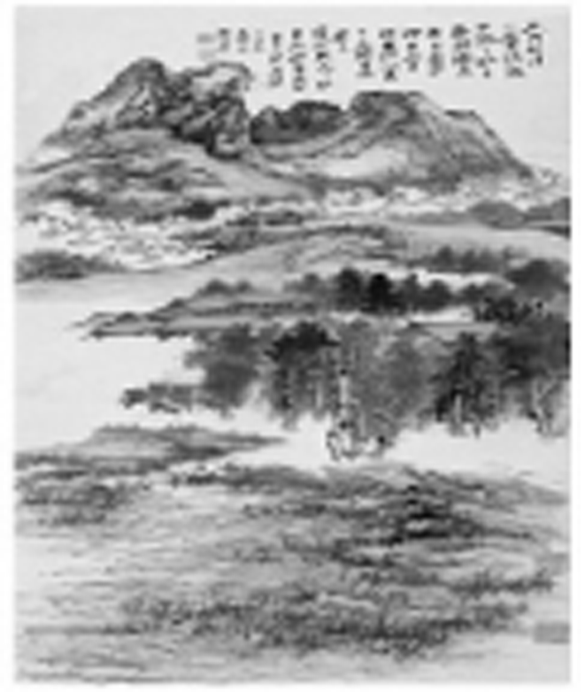
A.绘画艺术的成功创作来源于构图的完整与有序排列
B.摆脱艺术创作规律的束缚能充分实现画家的创作意图
C.只有遵循系统优化的方法构图才能如实反映客观对象
D.遵循系统内部结构有序性能形成绘画艺术的整体美感
解析：选D。材料中画作构图注重近、中、远景的处理，说明注重系统内部结构的有序性有利于形成绘画艺术的整体美感，D符合题意。艺术创作来源于客观存在，A观点错误。艺术创作不能摆脱艺术创作规律的束缚，B观点错误。遵循系统优化的方法并不一定能如实反映客观对象，C观点错误。
二、非选择题
6.小煤矿关闭后，马家村部分村民逐渐返贫，赌博、酗酒等不良现象死灰复燃。为改变马家村的面貌，村两委带领村民以社会主义先进文化统领重振乡村：通过社会主义核心价值观宣传教育开展年度“最美村民”“最美家庭”评选等，形成文明乡风；坚持绿色发展理念，聘请专家设计整体开发方案，配套利用旧矿、老宅、果蔬田园等资源，开发展示当地民俗民风的民宿、农家乐、特色小吃一条街等，形成观赏游乐、体验休闲旅游综合体。如今，马家村成了闻名遐迩的“生态民俗文化村”。游客多了，乡风美了，村民腰包鼓了，心里乐了。
结合材料，运用整体和部分关系的有关知识，分析马家村坚持整体开发获得成功的原因。
解析：解答时首先明确涉及的知识：整体是事物发展的全局或发展的全过程，居于主导地位，统率着部分。部分是事物发展的局部或发展的各个阶段，部分影响整体。整体和部分相互联系、密不可分。然后调动运用上述知识，结合村两委带领村民以社会主义先进文化统领重振乡村分析意义，实现二者的结合。
答案：整体是事物的全局，统率着部分，在事物发展过程中居于主导地位；部分是整体中的部分，应当服从和服务于整体。马家村立足整体科学设计，统筹全局确定方案，统一开发全村多种资源，形成综合优势，取得了良好的经济、社会效益，成功实现了乡村振兴。
一、选择题
1.全面建成小康社会，全面深化改革，全面依法治国，全面从严治党，构成了有机联系、相互贯通的顶层设计，是中国“发展起来以后”，更加注重发展和治理系统性、整体性、协同性的必然选择。强调发展和治理系统性、整体性、协同性是因为( )
①整体的功能、状态及其变化影响部分
②整体功能总是大于各部分功能之和
③联系是普遍的
④整体居于主导地位，统率着部分
A.①② B.①④
C.②③ D.③④
解析：选B。更加注重发展和治理系统性、整体性、协同性，是因为整体的功能、状态及其变化影响部分，整体居于主导地位，统率着部分，①④符合题意；②说法错误，只有当部分以合理有序的结构形成整体时，整体功能才会大于各部分功能之和；③不符合题意，排除。
2.“一头狮子带领一群绵羊，准能战胜一只绵羊带领的一群狮子。”这句名言蕴含的哲学道理是( )
A.系统内部结构的优化对整体功能起决定作用
B.整体的性能对部分的状态起决定作用
C.系统内部结构具有优化趋向
D.关键部分的功能有时对整体的功能起决定作用
解析：选D。一头狮子带领一群绵羊能够战胜一只绵羊带领的一群狮子，在于发挥了关键部分的作用，表明关键部分的功能有时对整体的功能起决定作用，D正确。
3.“新零售”概念：利用互联网和大数据，将“人、货、场”等传统商业要素进行重构的过程，包括重构生产流程、重构商家与消费者的关系、重构消费体验等。每个企业都将走向数据公司，完成消费者的可识别、可触达、可洞察、可服务。“新零售”概念说明( )
①联系是多样的，应该善于具体分析和把握联系的各种条件
②联系是客观的，但我们可以改变事物原有的状态，建立新的联系
③要掌握系统优化方法，用综合思维方式认识事物
④要掌握系统优化方法，着眼于事物的整体性
A.①② B.①③
C.②④ D.③④
解析：选A。每个企业都将走向数据公司，完成消费者的可识别、可触达、可洞察、可服务。这说明联系是客观的，但我们可以改变事物原有的状态，建立新的联系，联系是多样的，应该善于具体分析和把握联系的各种条件，①②符合题意；本题并未涉及系统优化的方法，③④不选。
4.青海省树立全国一盘棋思想，正确处理资源开发利用和生态环境保护的关系，通过大力发展循环经济，着力优化现有生产要素配置和组合，转方式、调结构，统筹推进生态工程、节能减排、整治环境，实现了“一江清水向东流”。青海省的做法( )
①运用了系统优化的方法解决问题
②实现了系统各个要素的汇总
③做到了用整体发展推动局部发展
④注重了系统内部结构的优化趋向
A.①② B.①④
C.②③ D.③④
解析：选B。材料中青海省的做法运用了系统优化的方法解决问题，注重了系统内部结构的优化趋向，①④入选。注重系统内部结构的优化趋向，不是简单地将各个系统要素汇总，②说法错误；材料没有强调用整体发展推动局部发展，③不符合题意。
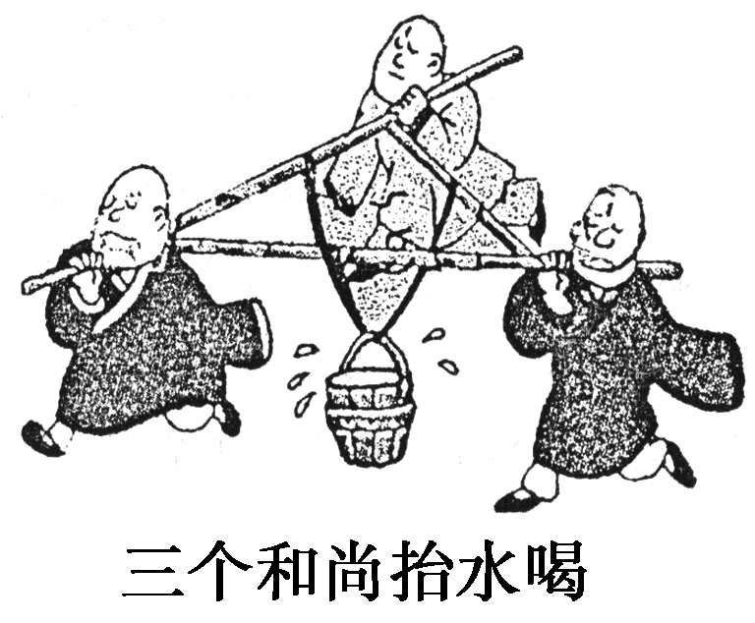
5.漫画《三个和尚抬水喝》体现的哲学道理是( )
①立足整体，统筹全局，实现整体最优目标
②用局部的发展推动整体的发展
③注意遵循系统内部结构的有序性
④注重系统内部结构的优化趋向
A.①② B.①④
C.②③ D.③④
解析：选B。漫画《三个和尚抬水喝》优化了系统内部结构，避免了相互推诿、扯皮，实现了整体的最优目标，①④符合题意，故答案选B项。②③干肢不符，应舍去。
6.西方管理学中有一条著名的苛希纳定律：如果实际管理人员比最佳人员多2倍，工作时间就要多2倍，工作成本就要多4倍；如果实际管理人员比最佳人员多3倍，工作时间就要多3倍，工作成本就要多6倍。这告诉我们( )
A.要注重系统内部结构的优化趋向
B.意识是人脑对客观存在的反映
C.真理是具体的、有条件的，具有客观性
D.要创造条件，建立新联系
解析：选A。苛希纳定律说明，如果实际管理人员超过最佳人员，则工作成本就会大幅增加，这告诉我们，要降低工作成本，必须注重系统内部结构的优化趋向，提高人力资源利用率，故选A项。B、C、D三项与苛希纳定律无关。
7.近年来，越来越多的农民发现，脚下的土地不仅能生产农产品，还能生产田园风光，生产农事文化，生产农家情趣。“种这种那，不如综合开发”，观念一更新，农民们在原有土地上创造出了更多的财富。这从一个侧面表明( )
①掌握系统优化方法有利于实现整体最优目标
②人为建立新的具体联系有利于促进事物发展
③发挥主观能动性是改造客观世界的前提和基础
④先进的意识对事物的发展具有促进作用
A.①③ B.②④
C.①④ D.③④
解析：选C。“种这种那，不如综合开发”，说明掌握系统优化方法有利于实现整体最优目标，①正确。“观念一更新，农民们在原有土地上创造出了更多的财富”，说明先进的意识对事物的发展具有促进作用，④正确。联系分为有利联系和不利联系，不一定都能促进事物发展，②错误。尊重客观规律是改造客观世界的前提和基础，③错误。
8.某市及时对城区所有路口的信号灯进行优化调整，既很好地解决了堵车问题，又减少了市民的被动违规现象。这一做法( )
①把握了系统内部结构的优化趋向 ②使部分的功能超越了整体功能 ③坚持了用综合的思维方式认识事物 ④注重了从部分出发优化组合
A.①③ B.②③
C.①④ D.②④
解析：选A。“对城区所有路口的信号灯进行优化调整，既很好地解决了堵车问题，又减少了市民的被动违规现象”，说明该市坚持了用综合的思维方式认识事物，把握了系统内部结构的优化趋向，①③正确。整体统率着部分，具有部分所不具备的功能，②错误。整体居于主导地位，整体统率着部分，因此，要树立全局观念，立足整体，统筹全局，④错误。
二、非选择题
9.改革开放40多年来，我国对外开放取得了举世瞩目的伟大成就，但受地理区位、资源禀赋、发展基础等因素影响，对外开放总体呈现东快西慢、海强陆弱格局。习近平总书记提出建设“新丝绸之路经济带”和“21世纪海上丝绸之路”的倡议，将构筑新一轮对外开放的“一体两翼”，在提升向东开放水平的同时加快向西开放步伐，助推内陆沿边地区由对外开放的边缘迈向前沿。同时，它将充分依靠中国与有关国家既有的双多边机制，借助既有的、行之有效的区域合作平台，加快我国经济转型升级和亚洲各国的发展。
结合材料，运用“系统优化的方法”的相关知识，说明“一带一路”倡议的正确性。
解析：本题设问的知识范围是“系统优化的方法”，解题时首先要阐述该原理的内容和方法论，即掌握系统优化的方法，要着眼于事物的整体性、注意遵循系统内部结构的有序性和注重系统内部结构的优化趋向，用综合的思维方式来认识事物，然后结合材料进行分析说明。
答案：(1)掌握系统优化的方法，要着眼于事物的整体性。“一带一路”倡议统筹考虑东部与西部发展的全局。(2)掌握系统优化的方法，要注意遵循系统内部结构的有序性。“一带一路”倡议助推内陆沿海地区由对外开放的边缘迈向前沿。(3)掌握系统优化的方法，要注重系统内部结构的优化趋向。“一体两翼”的战略格局，将改变我国东快西慢、海强陆弱格局，推动我国整体实力的发展。(4)系统优化的方法要求我们用综合的思维方式来认识事物。“一带一路”倡议将构筑新一轮对外开放的“一体两翼”，推动区域协调发展。

